美联储理事鲍曼：2026年应该降息3次（附算法）
公众号：丹湖渔翁
发布时间：2026-02-05 11:22:43
原文链接：http://mp.weixin.qq.com/s?__biz=MzAwNjAwNTc3Ng==&mid=2448834644&idx=1&sn=5cc394c683209ddb236a1d5b47c6a141&chksm=8f11152bb8669c3d31c57ebdb1d08e25f4d28d951c861cef38949aa9e9644e190c3585ba9761#rd
==================================================

封面图片
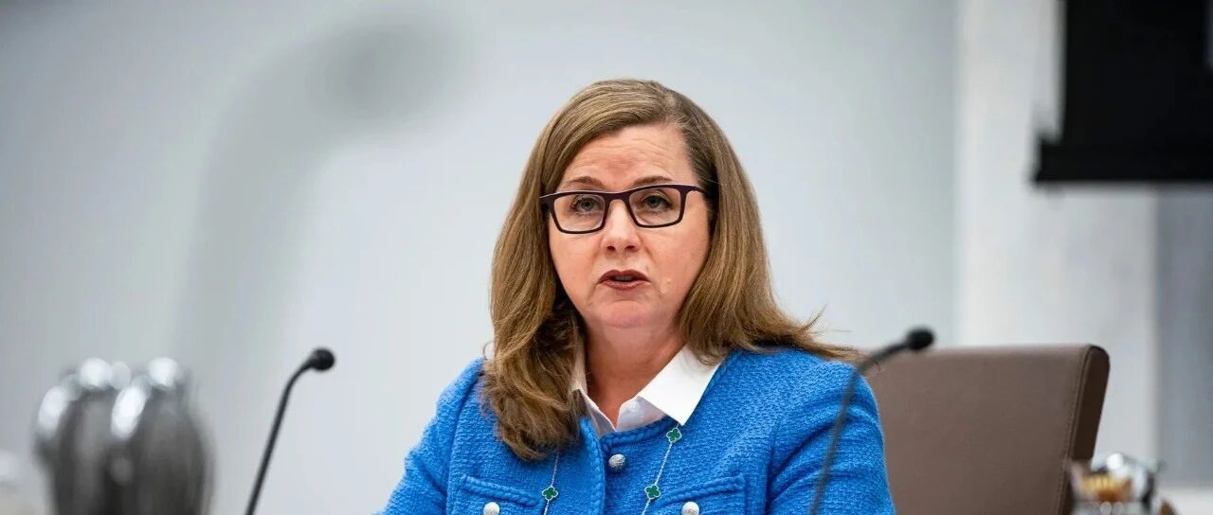

正文
说明：本文是2026年1月30日，美联储副主席鲍蔓（Michelle W. Bowman）在夏威夷瓦胡岛的南卫理公会大学考克斯商学院西南银行研究生院（SW Graduate School of Banking at SMU Cox）的演讲，原文标题是《对经济和货币政策的展望》（Outlook for the Economy and Monetary Policy）。鲍曼认为，2026年劳动力市场很可能变差；在看待核心PCE时，应该忽略关税的影响。这样，她认为2026年应该降息3次（具体算法我写在文中蓝色部分）。以下是原文，略去了一些客套话。上午好，感谢今天的邀请........我将就经济情况发表一些评论，并分享我对货币政策展望的看法。进入2026年，经济持续增长，通胀正接近我们的目标。但在表面之下，劳动力市场依然脆弱。我将阐述为何我认为这种脆弱性构成更大的风险，以及这对政策路径意味着什么。关于最近一次FOMC会议的最新情况在本周（1月27-28日）的FOMC会议上，我和我的同事们投票决定将联邦基金利率目标区间维持在3.50-3.75%不变。请允许我解释我为何同意支持这一决定。我仍然认为政策处于适度限制性水平，并且，展望2026年，我的《经济预测摘要》中预期今年降息三次。在我看来，这次会议的问题在于实施这些降息的时间表，本质上是在两种选择之间权衡：是继续解除政策限制，以期在四月份会议时达到我对中性利率的估计，还是以更渐进的步伐在今年内将政策调整至中性水平。（寇注：2025年12月议息会议中隐含着，利率已经回到中间立场，美联储理事们对2026年降息次数预测的中位数是1次。鲍曼认为利率还是紧缩的，应该降息3次。）我并不认为就业的下行风险已经减弱，并且我看到了若干迹象表明劳动力市场仍然脆弱。我本可以投票支持继续解除政策限制（寇注：意思是1月投票支持降息），以便更好地对冲劳动力市场进一步恶化的风险。但是，我们已经看到一些企稳的迹象，并且在2025年下半年总共降息75个基点之后，在我看来，我们可以花点时间，"保持政策弹药干燥"一小段时间，以便仔细评估较低的政策限制程度如何传导至更广泛的金融状况并提振劳动力市场。同时，考虑到政府停摆带来的统计噪音，我也不愿从最新发布的数据中获取有意义的信号。而且，考虑到在3月份的会议前，将收到另外两份通胀和就业报告，我认为应该等待后再采取行动。这并非一个简单的决定。最终，同时考虑到通胀仍然有些高企，在这次会议上，我决定倾向于等待即将发布的一系列数据，以便更确定地了解未来几个月经济可能如何演变。当前经济状况由于我在两周前的一次演讲中已经详细评估了经济状况，今天我将重点提及几个要点和一些新数据点。随着官方经济报告发布流程的正常化，我对经济的看法没有显著变化，部分原因是鉴于政府停摆后测量挑战增加，我没有从就业和价格数据中获取太多信号。美国经济一直具有韧性，并以稳健的步伐持续扩张，但我仍然对劳动市场的脆弱性感到担忧。我也相信，随着商品通胀的关税效应在未来几个月继续减弱，通胀将向2%回落。2025年第三季度，随着消费者支出加速，GDP增长有所加强。然而，第四季度增长可能放缓，反映出政府停摆和消费者支出势头减弱，这与近期个人收入的疲软相符。令人失望的是，住宅投资似乎在第四季度将再次下降。劳动力市场状况谈到劳动力市场，我们看到过去一年条件逐渐走弱，失业率上升，薪资就业增长趋于平缓。第四季度私营部门薪资就业增长进一步放缓至每月约3万人，ADP的周度数据显示，截至一月初，就业增长仍保持类似的低迷步伐，远低于去年早些时候的水平，也低于维持失业率稳定所需的水平。尽管2025年12月失业率微降至4.4%，并且近几个月横向波动，但自2025年年中以来已上升了0.25个百分点。此外，世界大型企业联合会的职位空缺指数在一月份急剧下降至2021年初以来的最低值，表明失业率可能在第一季度再次上升。过去一年，劳动力市场变得越来越脆弱，并可能在短期内继续恶化。尽管有一些初步迹象表明失业率趋于平稳，但现在断言劳动力市场已经稳定还为时过早，尤其是考虑到政府停摆带来的额外统计噪音，以及当前人口调查（CPS）答复率骤降至低于疫情期间的低点。就业增长仅集中在少数几个对周期敏感性较低的非商业服务行业，其中医疗保健行业贡献了上一季度所有的私营部门就业增长。在这种低招聘、低解雇的劳动力市场活力不足的情况下（有人称之为"无就业增长"），如果企业开始因经济活动疲软而重新评估其人员配备需求，我们可能会看到裁员迅速增加。尽管首次申请失业救济金人数仍处于低位，但去年私营部门宣布的裁员数量大幅增加，并且有消息称一月份出现了大量额外裁员，正如我们本周从两家大型雇主那里听到的那样。通胀的发展在通胀方面，考虑到目前仍然较高的通胀主要反映了对商品价格的关税效应（我预计这些效应将在今年消退），我们在降低潜在趋势方面已经取得了显著进展。剔除这些效应后，核心PCE通胀率在近几个月本应徘徊在2%附近。核心PCE通胀的潜在趋势似乎正比当前数据显示的更接近2%的目标。（寇注：她的这个观点是有道理的。既然关税对物价的提振是一次性的，那么在计算核心PCE时，就应该把关税的影响剔除掉，只看核心PCE的趋势。相应地，对降息次数也应该进行调整。此前我曾经展示过如何计算美联储的降息次数。2025年12月，美联储理事们预期2026年底核心PCE能下降到2.5%，加上中性利率大约是0.8%，则2026年名义中性利率大约是3.3%。而现在联邦基金利率目标是3.5-3.75%。所以2026年再降息一次即可。但是如果不考虑关税影响，核心PCE的潜在趋势接近2%，而不是2.5%。这样名义中性利率大约只有2.8-3%。但现在联邦基金利率高达3.5-3.75%。因此应该降息，并且应该降息3次）。根据最新的消费者和生产者价格报告，12月核心PCE同比可能处于或略低于3%，较9月有所上升。然而，达拉斯联储和克利夫兰联储的PCE和CPI价格指数的截尾均值指标表明，核心通胀率同比持续下降。这些核心通胀替代指标之间的差异似乎反映了近期数据波动性加大，软件和视频流媒体等小类别异常大的价格上涨，很大程度上解释了自9月份以来核心PCE通胀指标的回升。经济展望展望未来，我的基线预期是，随着货币政策更接近中性设定，经济活动将继续以稳健的步伐扩张，劳动力市场将在接近充分就业的水平上稳定下来。限制性较少的法规、较低的企业税和更有利的商业环境将继续提振供应——主要得益于更高的生产率——并足以抵消其他政策对经济活动和通胀的任何负面影响。我预计，我刚才提到的供给侧政策，加上AI相关投资的强劲势头，将继续推动生产率增长，并有助于确保通胀保持下行路径。前进路径关于货币政策展望，在剔除一次性关税效应后，通胀接近2%，同时失业率接近其自然率估计值但有恶化风险，我仍然认为（利率）政策处于适度限制性水平。劳动力市场的下行风险并未减弱，我们不应过度强调最新的失业率读数。我赞赏并支持FOMC会后声明中关于近期数据的表述，该表述恰当地描述了失业率数据，显示其出现"一些企稳的迹象"。要获得关于劳动力市场稳定性的清晰信号需要时间。我的观点是，我们应该继续关注就业的下行风险，而对劳动力市场的描述有助于传达我们并非过度自信的信息。历史告诉我们，劳动力市场可能看起来稳定，直到它不再稳定。在思考即将发布的数据时，我意识到第一季度的数据往往波动更大。因此，在我看来，如果劳动力市场状况突然显著恶化，我们不应将这些数据作为推迟政策行动的理由。同样，如果我们看到一月份通胀上升，也不应立即做出反应，因为这在近几年很常见，可能反映了残留的季节性因素，或是政府停摆和持续存在的测量挑战带来的额外统计噪音。我知道，并理解其他FOMC成员可能担心通胀仍然有些高企，并且我们有一段时间没有实现通胀目标了。然而，在没有明确且持续的劳动力市场状况改善的情况下，我们应该准备好调整政策，使其更接近中性水平。我们也不应暗示我们预计将在较长时间内维持当前的政策立场，因为这将表明我们没有注意到劳动力市场状况可能恶化的风险。与此同时，重要的是要记住，货币政策并非预设路线。在每次FOMC会议上，我和我的同事们都将评估新进的数据、不断变化的前景以及我们实现最大就业和价格稳定双重目标所面临的风险平衡。我还将继续与广泛的联系人会面，以便为我对经济状况和政策适当立场的评估提供信息。结束语随着经济的持续演变，政策也必须随之演变。我的重点将始终是足够早地采取行动，以维护价格稳定和强劲的劳动力市场。再次感谢今天的邀请，让我有机会与各位分享我的观点。很高兴与各位交流。
==================================================
爬取时间：2026-02-15T20:48:11.103468

